Они не похожи на других, но они так хотят быть ближе, похожими на братьев, сестёр или родителей. Но их мир не заканчивается в семье. Есть много примеров, когда «солнечные люди» становились известными педагогами, музыкантами, актёрами, адвокатами и даже учёными. У каждого есть свой талант, важно лишь создать условия и помочь ему раскрыться. Ведь даже обычному человеку бывает непросто добиться успеха. И куда сложнее, когда ты не такой, как все.

Наш адрес:

Витебская область, г. Сенно,
ул.Машерова, д.11
тел. 5-40-31(директор)
тел. 4-18-56 (общий)

Сайт: https://ckroir-senno.schools.by

E-mail: zkroir@senno-edu.by

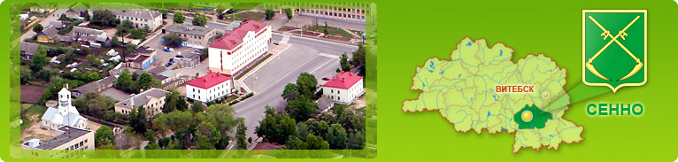

Отдел по образованию
Сенненского райисполкома

Государственное учреждение образования
«Центр коррекционно-развивающего обучения и реабилитации
Сенненского района»

Синдром Дауна.
Факты

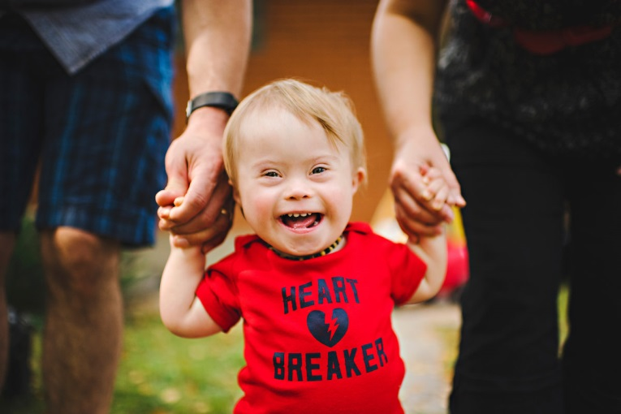

г. Сенно
21 марта — Международный день людей с синдромом Дауна.
«Солнечными» людьми называют людей с синдромом Дауна. Это связанно с тем, что, не смотря на своё заболевание, эти люди очень добрые и жизнерадостные.

Интересные факты о синдроме Дауна

- Не случайно день людей с синдромом Дауна приходится на 21 марта (21.03). Дело в том, что у людей с этим синдромом происходит мутация в 21 паре ДНК: вместо двух ДНК-хромосом формируются три.

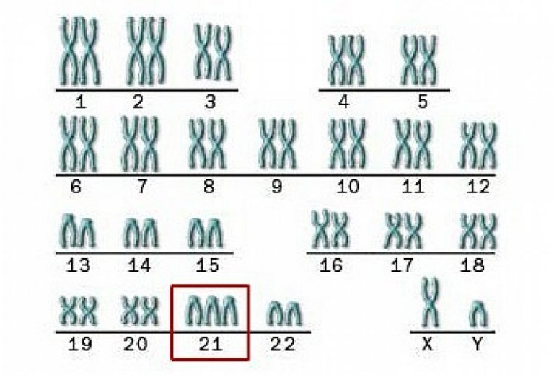

- Синдром Дауна — самый распространённое врожденное заболевание. В России в год рождается около 2500 тысяч таких детей. Каждый 700 ребёнок в мире страдает синдромом Дауна.
- Даунизм – это не наследственное заболевание, а внутриутробная генетическая мутация. Однако, прослеживается закономерность: чем старше мама, тем выше вероятность рождения такого особенного ребенка.
- Впервые об этом синдроме заговорил Джон Лэнгдон Даун в 1866 году. Ученый связан интеллект человека с внешним видом и формой черепа. До 1965 года синдром Дауна называли «монголизм» из-за схожести людей с синдромом с монголоидной расой.
- С большой долей вероятности можно диагностировать синдром Дауна еще во время беременности в первый триместр. В этом случае родителям предлагают прервать беременность. Но, не смотря на это, около 85% детей с синдромом Дауна оставляют в доме малютки.

- Существует множество стереотипов, связанных с синдромом Дауна. В России часто «даунами» называют просто глупых людей. Но люди с синдромом Дауна такие же талантливые, как и обычные дети. Еще даунята ласковые, послушные, старательные и чуткие.
- При рождении такого особенного ребенка невозможно предсказать, как он будет развиваться. В среднем люди с синдромом Дауна имеют интеллект от 20 до 75 единиц IQ (нормой считается значение выше 75), при этом некоторые солнечные люди начинают ходить только к 4-м годам, другие же осваивают школьную программу наравне с обычными детьми и даже получают высшее образование.
- Люди с синдромом Дауна особенные, но благодаря современным программа реабилитации детей и взрослых, дауны становятся полноправными членами общества.

